КЫРГЫЗ РЕСПУБЛИКАСЫНЫН БИЛИМ БЕРҮҮ ЖАНА ИЛИМ МИНИСТРЛИГИ

ПРОФЕССОР А.МОЛДОКУЛОВ АТЫНДАГЫ УЛУТТУК КОМПЬЮТЕРДИК ГИМНАЗИЯ

ЭЛЕКТРОНДУК ОКУУ Китебин Ж/А КУРСТАРЫН ТҮЗҮҮ ҮЧҮН МАТЕРИАЛДАРЫн ДАЯРДОО БОЮНЧА УСУЛДУК КӨРСӨТМӨ

Бишкек 2018
Проф. А. Молдокулов атындагы УКГнын илимий-усулдук кеңешинин чечими менен басып чыгарылат (протокол ___________.).
Рецензенттер: Калдыбаев С. К., п.и.д., профессор
Түзүүчүлөр: Касымалиев М.У., п.и.к.,
Жеңиш уулу А., информатика мугалими

Электрондук окуу китептерин ж/а курстарын түзүү үчүн материалдарды даярдоо боюнча усулдук колдонмо, 2018-ж. __ б.
Берилген методикалык колдонмо жалпы билим берүүчү мектептердин жана ЖОЖ мугалимдерине методикалык жардам көрсөтүүгө багытталган, «SUN-RAV» информациялык системасынын жардамы менен электрондук окуу китептеринин структурасы түзүлүп, текст түрүндѳгү жана мультимедиялык окутуучу материалдары киргизүүнүн этаптары ишке ашырылуусу сыпатталат.
Бул чыгарылыштын биринчи бөлүгүндө методикалык суроолор жана стандарттык материалдардын негизинде электрондук-окуу чыгарылыштарын түзүү боюнча электрондук материалдарды даярдоо үчүн сунуштамалар берилет.
Экинчи бөлүктө электрондук окуу чыгарылыштарынын интерфейсин жасалгалоо боюнча сунуштамалар берилет жана курстун акыркы материалдарынын түзүлүшүнө талаптар туурасында баяндалат.
Үчүнчү бѳлүктө электрондук материалдарды (тексттер, таблицалар, формулалар, графиктер, сүрөттөр) жабдууга техникалык талаптарды жѳнүндѳ сунуштар берилет.
Тиркемеде документтерди толтурууга мисалдар көрсөтүлгөн.

©Касымалиев М.У., Электрондук окуу китептерин жана курстарды түзүү үчүн материалдарды даярдоого усулдук колдонмолор, 2018
МАЗМУНУ
КИРИШҮҮ

1. Электрондук окуу китептери ж/а курстарын баштапкы материалдарын даярдоо. Окуу китептерин иштеп чыгуу.
1.1. Электрондук окуу басылмаларынын баштапкы материалдарын даярдоо боюнча усулдук сунуштамалар
1.2. Электрондук окуу басылмаларына карата талаптар (ЭОжК)

- Колдонуучунун интерфейсин жасалгалоо
  - Сунушталган дазайнге карата талаптар
  - Курстун баштапкы материалдарынын структурасына карата талаптар
    - Материалдардын титулдук баракчасы
    - Курстун планы
    - Курстун материалдары
- Тесттер үчүн суроолор
- Глоссарийлер ж/а жооптордун жыйнагы

3. «Курстун дизайнери» программасынын жардамы менен электрондук курстарды түзүү үчүн материалдарды жасалгалоого коюлган техникалык талаптар
  - Курстун структурасын тургузуу. Бөлүмдөрдүн деңгээлдери
    - Стандарттуу ыкма
    - Каскад түрүндөгү ыкма
  - Курстун структурасын мазмуну менен толтуруу
    - Текст ж/а таблицаларды жасалгалоого талаптар
    - Сүрөттөрдү жасалгалоого тараптар
    - Сүрөттөлүштөрдү жасалгалоого тараптар
    - Формулаларды жасалгалоого талаптар

4. Электрондук курстарды түзүүдө автордук укуктар
Адабияттар:
1-тиркеме
2-тиркеме
3-тиркеме

КИРИШҮҮ

Азыркы убакта КРсынын мыйзам чыгаруу базасында электрондук окутуу
e-learning түшүнүгү жок, ал эми электрондук окутуу даяр эмес электрондук окуу китептерисиз мүмкүн эмес. Билим берүү боюнча Мыйзам чыгарууда “аралыктан (дистанциондук) билим берүү технологиясы” түшүнүгү бекитилген. КРсынын билим берүү боюнча мыйзамынын акыркы өзгөрүүсүндө (2013-жыл, июлдагы) аралыктан окутуу билим берүүнүн формасы катары каралбай, окутуунун маалыматтык технологиясы катары каралып күндүзгү, сырттан, күндүзү-сырттан(кечки) билим берүү формаларынын рамкаларында колдонулат. Аралыктан билим берүү технологиясы тѳмѳндѳгүдѳй аныкталат: “аралыктан билим берүү технологиясы - билим берүүдөгү технологиялар, негизинен информациялык каражаттарды жана телекоммуникациялык технологиялардын колдонуу аркылуу окуучу менен мугалимдин кыйыр же толук эмес өз ара кыймылдары”. (1-ст., 1-гл.).
Бул колдонмодо электрондук курстарды түзүү үчүн материалдарды даярдоодогу техникалык жана методикалык аспектер жарык көргөн, аларды пайдалануу аралыктан (дистанциондук) окутууну ийгиликтүү ишке ашыруу үчүн керек, ал компьютерлердин жана компьютердик тармактардын жардамы менен болот.
Айрыкча актуалдуу болуп кредиттик технологияларды колдонуу менен окутууну жүргүзүүдө электрондук материалдарды пайдалануу, студенттин өз алдынча маалымат берүүчү ишкердигиндеги активдүүлүгүнүн орентири мугалимдин предметтик аймакты окутуп үйрөтүүдөгү активдүү катышуусу.
Электрондук окуу китеби жана курсу өзүнө окуу процессин тиешелүү окуу дисциплиналары боюнча билим берүү, педагогикалык жана телекоммуникативдик каражаттарды камсыздоо үчүн зарыл жана жетишээрлик маалыматтык азыктарды билдирет.
Электрондук окуу китебинин алгачкы материлдары болуп электрондук документтердин топтому, эң чоң толук мазмуну жана келечек курстун логикасы эсептелинет.
Электрондук окуу китеби жана курстарынын салттуу басылган басылмалардан башкы артыкчылыгы болуп төмөнкүлөр саналат:
- Мультимедиялык үзүндүлөр жана анимациялардын кошулуу мүмкүнчүлүгү;
- Компьютердик тестирлѳѳ системасына кошулуу мүмкүнчүлүгү;
- Кѳбѳйтүү (тираждоо) жеңилдиги;
- Материалдарды жаңылоодо жана айрым бир жеке колдонуучулардын талаптарына карата адаптациялоонун салыштырмалуу жөнөкөйлүүлүгү;
- Гипертексттик навигатордун ыңгайлуулугу.
Системаны өзүңдүн усулдук материялдарын менен колдонуу үчүн (лекциялар, лекцияга текшерүү үчүн суроолор, лекциянын блоктору боюнча тестер, практикалык сабактар, лабораториялык иштердин түшүндүрмөлөрү ж.б. менен) төмөндөгү көрсөтүлгөн талаптарга ылайык даярдоо зарыл.

Электрондук окуу китеби жана курстары үчүн алгачкы материалдарын даярдоо (окуу китептери жана курстарды иштеп чыгуу).

1.1 Электрондук окуу китептеринин басылмаларын түзүү үчүн алгачкы материалдарды даярдоо боюнча усулдук сунуштамалар
Электрондук курстар үчүн алгачкы материалдарды даярдоодо Кыргыз Республикасынын Өкмөтүнүн 2001-жылдын 8-ноябрындагы №697 «Кыргыз Республикасындагы маалыматтык-коммуникативдик технологияларынын өнүгүүсүнө карата программа».
Электрондук окуу чыгарылыштар. Аныкталган токтомго ылайык жана кадимки окуу китептерин түзүүдөгү эрежелерге таяныа электрондук окуу китептерин жана курстарды түзүү үчүн төмөнкү структураны кабыл алууну сунуштайбыз:
1. ЭОК курамына титулдук баракча, аннотация, мазмуну, окутуунун элементтери жана башкаруу функциялары кирет.
2. Титулдык баракча өзүнө аталышы, түзүлгөн же чыгарылган орду жана жылы, авторлор же ЭКжК басылмаланган басма жөнүндө маалыматтар камтылат (1-Тиркеме).
3. Аннотация өзүнө максаттары, милдеттери жанаЭОКжК окутуунун элементтеринин жана функцияларынын кыскача мазмунун камтыйт.
4. Мазмуну навигаторду жандандырган ЭОКжК курамын жана структурасын көрсөтөт.
5. Окутуунун элементтери өзүнө окутулуучу маалыматтардын семантикалык бирдигин тааныштырат. Окутуунун элементтери болуп сабактар, модулдар жана блоктор саналат.
5.1. Сакбак өзүнө төмөнкүлөрдү камтыган минималдык семантикалык бирдик: мазмуну, суроо-жооптор, тапшырмалар, тестер, глоссарийлер, маалымдагычтар. Эгерде мазмуну кыргыз тилинде жазылса, анда сабак мазмунунда кездешкен кыргызча-орусча сөздүк терминдерди камтыйт. Сабактын конкреттүү мазмунунун контекстинде калган бөлүгүнүн баарын камтыйт.
5.1.1. Мазмунуну сабакта көрсөтүлгөн окуу материалынын теориялык бөлүгү берилет. Мазмуну тексттик, графикалык, аудио, видео жана башка тиешелүү аудиторияга ылайыкташтырылыган аталыштарын көсөткөн ЭКжК максаттарын жана милдеттерин маалыматтардан турушу керек. Негизги мазмуну түздөн-түз ЭОКжК максаттарына жана милдеттерине тиешелүү болуп, көңүлдүн чордонунда болушу абзел. Өңдүк мазмуну минималдуу көңүлдү бурдурушу керек. Мазмундагы абзацтар окуу материалынын көрүү кабылдоосун жеңилдетип өтө чоң болбошу керек. Анимациялар жана фильмдер окуп үйрөнүүчүлөрдүн каалоосу боюнча мазмундук контекстинде кошулушу керек.
5.1.2. Суроолор мазмундун максаты жана милдетине тиешелүү болуп, ЭКжК менен иштөө көндүмдөрүн кабылдап жана билимдерге жетишүүгө, окуунун билимдик деңгээлине негизделип акыл-эстүү аралыгын эске алуу менен окууучу окуп-үйрөнүү процессинде өзүнүн прогрессин баалаганга мүмкүн болгондой кылуу керек. Суроолорго куарата жооптор ачык-түшүнүктүү болуп, окуп-үйрөнүүчү жыйынтыктоочу тестке чейин окуп аткан материалды баардык пункттары боюнча жетишээрлик практикалагандай болуусу керек.
5.1.3. Тапшырмалар сабактагы үйрөнгөн окуу материалдарына тиешелүү тапшырмалар жана көнүгүүлөр түшүнүктүү жана так формулировкаланышы керек. Көнүгүүлөрдү аткаруу жана тапшырмалардын чыгарылыштары көрсөтүлүнүп жана түшүндүрүлүнүшү керек.
5.1.4. Тест сабактагы окуп үйрөнүп жаткан окуу материалына тиешелүү суроолор болот. Тесттер берилген тапшырмалардагы билимдерди өзүн-өзү текшерүү, ал тура жоопту тандоодогу болжолдоо усулун жоюу максатын көздөйт. Туура эмес жооп мазмуну боюнча окуп-үйрөнүп аткан окуу материалын терең билүү жана түшүүдө туура жоопту таба алгандай ага жакыныраак болушу керек.
5.1.5. Глоссарийлер (сөздүк) ЭОКжК мазмунунда кездешкен терминдердин тобун жана кыскартууларды, ошондой эле алардын аныктамаларына гипер шилтемелерди камтыйт.
5.1.6. Маалымдагыч окуу курсунун ар бир модулу үчүн кыскача окутуучу маалыматтарды камтышы зарыл.
5.2. Модуль сабактан сабаккка карай өсүү тартибиндеги мааниси боюнча байланыштагы сабактардын удаалаштыктарын камтышы керек.
5.3. Блоктор модулдан модулду карай өсүү тартибиндеги мааниси жактан байланыштуу модулдардын удаалаштыктарын камтышы керек.

1.2 Электрондук окуу китептери жана курсуна коюлган талап. ( ЭОКжК )
ЭОКжК - окуу-усулдук, дизайн- эргономикасына жана техникалык талаптарды канаатандыргандай болуш керек.
Окутуу-усулдугундагы талаптар ЭОКжК усулдук касиеттерин жана предметтик тармактын мазмундук тыгыздыгына жетишүүсү кажет. Окуу усулдугунун талабынын тизмеси ЭОКжК 1- тизмесинде түзүлөт.

- Таблица. ЭОКжК окутуу-усулуна талап.
№ | Талаптын аталышы | Талапка түшүндүрмө.
1 | Адаптациялуучу | ЭОКжК сүйлөшүү тилин эске алуу менен, билим даражасын жана окутуучунун иштөө ыкмасы ошондой эле ЭОКжК-окуп жаткан татаалдыктын маселесин даражасын жана окутуудагы жетишкендиктин даражасын өрчүтүү.
2 | Актуалдуулугу | ЭОКжК окуу тартибинде тандалган эң эле жаңы маалымат менен камсыздоого тийиш.
3 | Императивдүүлүгү | ЭОКжК- алгоритм болушу абзел ал аркылуу окуудагы индуктивдикти ишке ашыруу жана усулдун дедуктивдиги же болбосо окутуучунун суроо- жооп аркылуу ар кандай кыймыл аракеттерди жасоо (жазуу, чийүү, эсептөө ж.б.)
4 | Колдонуучулук | ЭОКжК максималдуу түрдө аудиоториянын талабын жана компьютердеги болгон мүмкүнчүлүктөрдү эске алышы керек.
5 | Усулдуулугу | ЭОКжК- эффективдүү үйрөтүү усулдугу болуш керек, себеби окуу мезгилинде алган маалыматты, бир канча убакыт өткөндөн кийин жаңы ахвалда туура так колдоно билүү, андыктан бул маалыматты чакан көлөмдөгү эс- тутумдан, көп көлөмдүү эс-тутууга которо билүүсү.
6 | Көп деңгелдүүлүгү | ЭОКжК- жардам берүү жана усулдук кеңеш даражаларын алмаштыруу болуш керек, себеби жаңы окуу учурунда жардам берүү жана усулдук кеңеш максималдуу түрдө болот, бирок билим алуучунун окуу материалын жакшы жана так алышына жараша ал даража аз- ааздан кемийт.
7 | Шыктандыраарлуулугу | ЭОКжК- окуучунун окууга болгон максатын визуалдык маанай көтөрүүчү оюн аркылуу, изилдөөчү тапшырма жана татаал маселе ошондой эле өз алдынча иштерди колдоп жана аткарылган ишти өтө катуу көзөмөлгө алып канаттандыраарлык мамиле түзүүсү.
8 | Көргөзмөлүүлүгү | ЭОКжК- эффективдүү илюстрация болуу керек (сүрөт, фото-сүрөт, схема, чийилген сүрөт жана башка визуалдуу обьектер), түшүнүүгө мүмкүнчүлүк берип, ой жүгүртүп жана жаттап калууга мүмкүнчүлүк берет.
9 | Баяндоо илимийлүүлүгү | ЭОКжК- окуу материалынын түзүлүшү илимий терминологияда, бир өңчөй терминдердин түшүндүрмөлөрүнөн жана анын аныкталмаларын колдонулушу керек.
10 | Көчүрмөлөнбөгөндүгү | ЭОКжК- кабыл алынган билим кийинки окуу деңгээлинде ачылбаш керек.
11 | Иштен чыга электиги | ЭОКжК- түз кызматта окуу максатынын жетишкендиги эмес жана окуучуну алаксытпоочу окуу маалыматы болбош керек
12 | Суроолордун тривалдуу эместиги | ЭОКжК- туура жоопторду гана табууга үйрөткөн суроолор болбош керек, анын ордуна окуучунун өз алдынча чечим чыгаруусун өркүндөтүү зарыл.
13 | Бир тектүүлүгү | ЭОКжК- башканын аз жарыктыгынын артынан окуу окуу материалынын бир бөлүгүн бөлүү болбойт.
14 | Ыкчамдуулугу | ЭОКжК-окуучулардын кетирчүү каталарын эскертип жана андай ката кетирбешине өбөлгө түзүп, катаны тууралоону түшүндүрүү зарыл.
15 | Түшүнүктүүлүгү | ЭОКжК- окуу материалында билдирүү, лексика жана синтаксиз тилинде жеткиликтүү камсыздалыш керек.
16 | Үлүштүүлүгү | Окуу материалы үлүштөргө бөлүнүшү керек. (модуль, блок).
17 | Удаалаштыгы | ЭОКжК- бир окутуучу модулдун айланасындагы жаңы окуу материал логикалык жактан ага чейинки окуу материалы менен байланышта болуш керек.
18 | Практикалуулугу | ЭОКжК- окуучуга негизги абалда тартуулангандан кийин, дароо практикада колдонууга өбөлгө түзүп берүү.
19 | Суроолордун мазмуундуулугу | ЭКжК- окуу маалыматы камтыган суроону түшүнбөй туруп жооп бербөө керек.
20 | Өтүлүп жаткан материялдардын тестерине жооптордун дал келиши | ЭОКжК- баардык жооптор (туура жана туура эмес) өтүлүп жаткан окуу материялдарына дал келиши керек.
21 | Бүтүндүүлүгү | ЭОКжК- окуучуга окуп жаткан, тартип же тема жөнүндө толук сүрөттөмөнү түзүп берүүсү абзел.
22 | Тактуулугу | ЭОКжК- жаңы түшүнүктөрдүн түшүндүрмөсү толук түрдө ачык болуусу керек.
23 | Эффективдүүлүгү | Окуучунун ЭКЧ - окуу процессинде жана методикалык максатка жетүүсүндө, материалдык, убакыт, физикалык жана ой жүгүртүүсүн көп талап кылбашы керек.

Электрондук окуукитепчени жана курстардын материялдык түзүлүшүндө, 1-таблицадагы талап кылынгандардан тышкары, дагы бир нече эрежени аткарышы керек, ал аркылуу жылдык электрондук курстун сапаты көтөрүлөт.
1-Эреже. Курстун структурасын кайрадан карап чыккыла.
- Материалдын беришинде, тепкичтик жакындыктан алыстагыла.
- Технологияны эффективдүү колдонуу үчүн, окуу процессин кайрадан карап чыккыла.
- Колдонулуучу интерфейсти каттоодон өткөрүүдө көңүл буруңуз, ал жөнөкөй жана ыңгайлуу болуш керек.
2-Эреже. Интерактивдик көнүгүүнү колдонгула.
- Практикалык ыкма- бир интерактивдик көнүгүү, ар бир үч экранга.
- Усулду өзгөрткүлө- интерактивдик усулдун тизмесин колдонгула (ролдук оюндар, конкреттүү маселелерди карап чыгуу, тизмеленген көнүгүүлөрдү аткаруу, атайын жасалган көнүгүү, чаттагы суроолорду реалдуу убакта талкулоо, форумда же болбосо электрондук алмашуу аркылуу жиберүү, анкетаны толтуруу).
3-Эреже. Чоң- өтө жакшы дегенди билдирбейт.
Интернет аркылуу билим алуу жөнүндө сөз болгон маалда, басымдуулукту көлөмгө эмес, сапатка жасаш керек.
- “үйүлгөн” маалыматынан “үймөлөнгөнгө” өткүлө- материалдарды бириктиргиле же болбосо өтө чоң эмес бөлүкчөлөргө бөлгүлө.
- Экранда сүйлөмдөрдү көп (ири) чыгаруу-бул жаман. Студенттке маалыматты экранда чакандан көрсөтүү ошончо жакшы болот.
4-Эреже. Сүйлөмдүн дизайнынын (белги) маанүүлүгү.
- Силердин маалыматты баракчада белгилөө аркылуу көз карандылыгы, окуу материалындагы негизги убакытты белгилеп же катып коюга мүмкүн.
- Жаман дизайн студенттин көңүлүн чөктүрүп, билимге болгон умтулуусун токтотуп, окуу материалын кызыксыз кылып, окугандан кийинки эске тутумун азайтат.
5-Эреже. Курста сөссүз шилтемелерди жасоо.
Электрондук курсту жакшыртууга багыттоодо шилтемелердин сүйлөмдүн фрагменти, аны басуу менен колдонуучу кийинки барака өтөт. Барактын максаттуу дарегин курстун негиздөөчүсү түзөт.

ЭСИҢЕРДЕ БОЛСУН: Маалыматты тартуулоо- бул үйрөтүү эмес.

- Колдонулуучу интерфейсти жасалгалоо.

  - Дизайнди көрсөтүүдөгү талаптар.
Курстун дизайнин жаратууда, кийинки талаптар коюлат.
- Жөнөкөйлүк.
- Ийкемдүүлүк.
- Ирээттик, жайгарымдуулук жана стандарташтыруулугу.
- Үйүлгөндүктүн жоктугу.
- Интуитивдик багыттоо.
- Байланыштын карама- каршы элементинин бардыгы.
Электрондук курстун интерфейсин жаратууда, өзгөчө көңүл бураарлык бул өң- түс. Колдонуучуга өң- түстүн психология жактан таасирдүүлүгүн эстен чыгарбоо керек. 2-Таблицада өң- түстүн өздүк психологиялык негизги түстөрү көрсөтүлгөн.

- таблица. Түстөрдүн психологиялык касиеттери
Түсү | Психологиялык касиетти
Кара | Капалантып, чөктүргөн таасир берет
Кочкул кызыл | Бирдей деңгээлде түрткөн жана жагымдуу, айрым учурларда кайгыны чакырат
Жашыл | Тынч, жагымдуу маанай түзөт, элестерге бай
Апельсин түстүү | Көңүлдүү, кубаныч чакырат, активдүүлүктү күчөтөт
Сары | Жылуу, көңүлдүү, делебени козгойт
Мала көк | Тынч, нерв системаларын жайгарат
Кызыл | Козгойт, активдештирет, элестерге бай
Ак | Чарчатат, боштукту жаратат
Андан сырткары текст менен өңдүн түстөрдүн мүмкүн болгон айкалыштарын да түшүнүү зарыл. 3-таблицада текст менен өңдүн айкалыштары да, андан тышкары берилген түстүк айкалыштардын тактуулук баасы да көрсөтүгөн.

3-Таблица. Түстөрдүн айкалышынын баалоонун аныктамасы
Түстөрдүн айкалышы | Баалоонун аныктамасы
Ак түстөгү кара тамгалар | Эң жакшы
Ак түстөгү жашыл | Жакшы
Сары түстөгү кара
Ак түстөгү мала көк
Ак түстөгү кызыл | Канааттандыраарлык
Сары түстөгү кызыл
Кызыл түстөгү жашыл | Начар
Жашыл түстөгү кызыл

2.2. Курстун материалдарынын алгачкы структурасына талаптар

Электрондук курстун кийинкилерин түзүүдө берилген курстун материалдарынын алгачкы структурасын туура жасалгалоо абзел.
Биз курстун алгачкы материалдарын DOC файлдардын комплектиси түрүндө көрсөтүүнү сунуштайбыз. Бул файдарда 4-таблицада көрсөтүлгөндөй электрондук курс жөнүндө толук маалымат камтылышы керек.

- таблица. Электрондук курс жөнүндө
Маалымат | Файлдардын саны | Файлдын атоого мисал
Электрондук курска титулдук баракча | бир | titul_материалдын_аталышы.doc
Курстун планы | Бир | CoursePlan.doc
Курстун материалы | Бир | curs_ материалдын_аталышы.doc
Тесттер үчүн суроолор | Тестирлөө үчүн бөлүмдөрдүн бирдей санда болушу | TestQuestions.doc
Глоссарийлер | один | Glossary.doc

Төмөндө биз «Информация» бөлүмүнүн ар бир пункттарын кененирээк карап чыгабыз.

2.2.1 Материалдарга титулдук баракча
Файлда курстун түшүндүрмөсү демейде төмөнкүлөрдү камтыйт:
- Кафедрасы (мугалим иштеген)
- Дисциплинасы (аталышы)
- Материалды түзгөн автордун ФАА
- Факультет үчүн
- Топ үчүн (топтор)
- Файлдын аталышы
- Материалдын аталышы
- Материалга аннотация (автор тарабынан берилген материалдын түрү мазмуну так даана көрсөтүлөт жана төмөнкүлөрдү камтышы керек; максаты, милдеттери жана окутулуучу курстун фцнкциясы жана мазмунунун элементтери);
- Окутулуучу тили
Жогорудагы айтылгандарды биз атайын таблица түрүндө өзүнчө файлда жасалгаланышын сунуштайбыз. Титулдук баракчанын жасалгаланыш үлгүсүн атайын 1-тиркемеден караса болот.

2.2.2 Курстун планы
Дистанттык курсту окууда жана үйрөтүүдө көбүрөөк ийгилике жетүү үчүн пландын курсунда баардык иш-чараларды сүрөттөөнү сунуштамакпыз, алардын ичинен курстарды окуу, бирок ар бир иш-чараны өзүнчө бир күнгө такоонун кажети жок, андыктан окууңар кайсы күнү башталса иш-чараларды ошол күнгө белгилөө мүмкүн.
Ар бир иш-чара өзүнчө мүнөөздөмөлөрдөн турат.
- Аталышы- ар бир иш-чараны кыскача сөз менен аныктайт (семинар, коллоквиум ж. б.);
- Старт- окуу башталгандан баштап иш-чаранын башталышындагы ортодогу аралык. Нөлдөн баштап саналат;
- Узактуулук- Угуучулардын иш-чаралары өтүү үчүн бөлүнгөн күндүн саны;
- Түрү- окуучулар менен трюторлордун жасачу жумушун аныктайт. Түрүнүн мүмкүндүү түшүндүрмөсү: лекция, семинар, экзамен, тестөө, файл алмашуу, видео конференция, чат (түз эфирде интернет аркылуу сүйлөшүү), уюштурмалуу кечелер, жана башкалар.
- Баалоонун мүмкүндүгү- баалануучу иш-чара, мисалга: тест тапшыруу, экзамен, же болбосо тапшырма аткаруу, мунун баардыгы трютордун койгон баасын түшүндүрөт (дистанттык курсту алып баруучу). Андан башка иш-чаралар бааланбайт. Окууну ийгиликтүү аяктаганда автоматтык талдоодо бааланган иш-чаралардын жыйынтыгы эске алынат.
- Эскертүү- иш-чарага баяндама ( сөссүз эмес) .
Таблицага пландын курсун түзүүңөрдү сунуштайбыз. Курстун планын толтуруунун көчүрмөсүн 2- тиркемеден караңыз.
    - Курстун материалы.
Бул файлда курстун баардык материалы камтылган, ага кирүүчүлөр: иш жүзүндөгү материал, мисалдар, тапшырма, усулдук көргөзмөлөр, суроолор жана башкалар (ошол курсту жараткан мугалимдин көз карашына жараша). Жетектемеде берилген талаптарга жараша материалдар даярдалат. Тест бул бөлүккө кирбеши керек, себеби ал атайындаштырылган SAN RAV Test OfficePRO тестөө системасында даярдалат.
    - Тест үчүн суроолор.
Тест түзүүдө кийинки маалыматтарды көрсөтүү зарыл:
- Тест менен байланышта болгон, курстун аталышы;
- Тесттин аталышы;
- Өтүмөк баллы (пайыз түрүндө);
- Тести аткарууга бөлүнгөн убакыт;
- Тестин түрү ( өзүн- өзү текшерүү же болбосо экзамен).
Бул маалыматтарды таблица түрүндөө жасалгалоону сунуштайбыз. (тести жасалгалоонун үлгүсүн 3-тиркемеден караңыз). Тести иштеп чыгууда, эң башкысы кандай түрдөгү тесттик тапшырмаларды жасаш керектигин билиши керек, себеби курс дистанттык үйрөтүү “ABN” же болбосо Sun Rav WEB Class системасына кирет.
Sun Rav WEB Class- бул комплекстүү программаланган пакет, бул аркылуу дистанттык тест жана онлайн китеп гана үчүн арналган.
Sun Rav WEB Class үч редакцияда тартууланат.
- Sun Rav WEB Class. Test. Редакция тестти каалаган тартипте түзгөнгө жардам берет жана каалаган браузерде тестөөгө өбөлгө түзөт (Internet Explorer, Fire Fox, Opera, Google, Chrom жана башка), тесттин жыйынтыгынын отчетун түзүп жана терүүдө жалгыз колдонуучу жана колдонуучулар тобу колдоно алат.
- Sun Rav WEB Class. Book. Редакция электрондук китепти түзүп жана аны онлайн китепканага киргизет, ал аркылуу аны каалаган браузерден көрө алабыз ( Internet Explorer, Fire Fox, Opera, Google, Chrom, жана башка). Мындай китеп гана өтө кенен колдонулат. Бул дистанттык үйрөтүү бирикмеси болуп дагы аталат жана корпоротивдик базанын маалыматы менен документацияны түзөт жана сайттын колдонуучуларына маалыматтын буюмдарын жана кызматтарын ачып берет.
- Sun Rav WEB Class. Complete. Редакция өзүнө Sun Rav WEB Class.Test жана Sun Rav WEB Class. Book камтыйт.
Баардык редакциялар өбөлгө түзөт.
- Колдонуучулар менен иштешет: түзүү, редактирлейт, өчүрөт.
- Колдонуучулардын тобун түзөт.
- Колдонуучунун укуктарын чектеп, аларга чектелген гана мүмкүнчүлүктөгдү түзүп берет. ( мисалы, тестөө, тест менен иштөө, отчетторду жаратуу жана башка.)
- Конфигурацияны башкаруу.
Ар бир колдонуучунун тобу белгиленген курстар жана тесттин бөлүктөрү менен байланышкан, бул топко керектелүүчү маалыматты алууга мүмкүнчүлүк түзөт (бирок ага карабастан кээ бир курстар жана тестин бөлүктөрү, бир эле убакта бир нече топторго тартууланат).

5-таблица. Тесттик тапшырмаларды түрү
Тесттик тапшырмаларды түрү | Жооптордун топтому
Көптүн бирөөсү | Бир нече жооптордун варианттарынын ичинен болгону бир гана жообу туура. Тьютор ачык мүнөздө туура жообун көрсөтүү керек.
Көптүн көбү | Бир нече жооптордун вариантынын ичинен бир нечеси туура жооп болот. Тьютор ачык мүнөздө туура жоопторду көрсөтүү керек.
Киргизүүчү талаа | Тьютор түзгөн баардык жооптордун варианттары туура. Угуучулардын киргизген жообу варианттардын бирөөсү менен дал келсе туура деп эсептелинет.
Дал келүү | Маанилердин бир нече түгөйлөрү
Ирээтөө | Угуучу ирээтей турган маанилердин удаалаштыктары
Ооба/Жок | Угуучуга сунушталган суроолордун оң же терс жооптору. Тьютор берилген суроого жооптордун варианттарынын кайсынысы туура болгондой жоопту көрсөтүү керек.
Сүрөттөгү аймак | Тьютор сүрөттүн суроосун угуучу кайсы аймагына алып келгенде туура жообу болгондой кылып байланыштыруу керек.
Ачык көрсөтүлгөн жооп | Тьютор жооптордун варианттарын түзбөйт.
Калтырылган бир нече сөз | Тьютор калтырылган сөздөрү бар бир нече фразаларды ьүзөт. Угуучуларга калтырылгандарды толтуруу сунушталат. Ар бир “калтырылганды” тьютор туура жообу катары эсептелинген жоотордун варианттары менен байланыштырат.
Киргизүүчү бир нече талаа | Угуучуга бир нече маанилерди терүүнү сунуштайт. Ар бир талаа менен тьютор туура жообу катары эсептелинген жоотордун варианттары менен байланыштырат.

Курстун ар бир блогунда (окуу китебинин фрагментине) бир нече тесттик суроолорду аныктоо сунушталат. Негизи тесттерди курстун планында тесттке кирген суроолордун блогун көрсөтүү менен түшүндүрмөлөнүшү керек. Ар бир түрдөгү тесттик тапшырмаларды түзүү процедурасы SunRav WEB Class системасындагы «Трьюктардын жетектөөсү» документинде түшүндүрүлгөн (берилген жетектөө http://sunrav.ru/docs/webclass сайтында жайгашкан).

    - Глоссарий жана жооптордун сөздүгү.
Глоссарий (сөздүк ) курстун тизмегинде жолукчу термин жана кыскартмалардан турган жыйнакты камтыйт, ошондой эле гиперсүйлөмдүү шилтеме менен аныкталат. Негизги түшүнүк кыска жана бир маанилүү болуп түзүлүшү керек, себеби ал аркылуу сөздөрдүн беренесине ишенич арттыруу кажет.
Көп берилүүчү суроолорго жооптордун топтому эркин формада суроолор жана жооптору топтому түрүндө жасалгаланат. Навигатордун ыңгайлуу болушу үчүн көлөмдүү жыйнакты тематикалык топторго бөлүү туура болот.

- “SUN RAV”- программасынын жардамы менен электронндук курстарды түзүүдө материалдарды жасалгалоого карата техникалык талаптар.

Интернет аркылуу эффективдүү билим алуу үчүн, электрондук курстарды HTML-баракчасы түрүндө түзүү зарыл. HTML-формасындагы структуралштырылган мултимедиалык курсту тез түзүүдө, “SUN RAV”- программасынын СДО УИС- колдонулат. Бул программа алдын ала даярдалган материалдын негизиндеги электрондук курста “чогултманы” жасайт.
Алдыдагы пунктта көрсөтүлгөндөй электрондук материалдын талабына жооп берерлик даярдыктар HTML форматына которулат, ага карабастан баардык рутиндүү операциялар (бөлүмдүн түзүлүшү, шилтеменин арасындагы бөлүмдөрдүн өз ара мамилеси ж.б.) автоматтык түрдө аткарылат. “Курстун дизайнери” курсун калыптоо үчүн алгачкы материалдарга карата негизги талаптарды карап чыгабыз.

  - Курстун структурасынын түзүү. Бөлүмдөрдүн деңгээли.
Биринчиден, курстун структурасынын түзүлүшүнө токтосок. “SUN RAV” – курсу түшүнүгүнүн астында Web-баракчалардын иерархиялык байланышкан тобу түшүндүрүлөт. Ар бир бөлүк бир же бир нече бөлүкчөдөн тура алат. Деңгээлдердин саны чектелген эмес, бирок иш учурунда беш-алты деңгээлден ашпашы кажет. Мазмундун элементи тиешелүү бөлүктөргө карата шилтемелер менен түшүндүрүлөт.

  - Стандарттуу ыкма.
Бул ыкма жөнөкөй басылган китептин структурасына материалдын алуусун кубулуштурат. Ар бир бөлүк кандайдыр бир аталышка арналып, курстун фрагментин өзүнчө кубулуштурат. Тематикалык бөлүктөр параграфка биригет, параграф-главага, глава болсо-бөлүккө. Бул мүнөздө электрондук курс илюстрацияга, гипер ссылкага жана мултимедиянын элементтерине бай өз алдынча китептин көчүрмөсү болуп болот.
Бул ыкманын жакшы жагы басматабак монографияны жана окуу колдонмосун электрондук формага ыкчам которот. Кемчилиги көбүнчө колдонуучуларга барактан окуганга салыштырмалуу компьютердин экранынан сүйлөмдөрдү окуу татаалдыктарын жана ыңгайсыздыктарды жаратат. Ошондуктан китептин электрондук түрүндөгү материялын үйрөнүү китептин өзүнө караганда жайыраак болот. Ошондуктан электрондук көчүрмөнү окуп үйрөнүү китеп менен окуп үйрөнгөнгө караганда дайыма төмөнүрөөк болот. Стандарттуу ыкма боюнча караганда негизги китепти эмес анын кошумча материалдарын жана маалымдама адабияттарын куруу артыкчылыкка ээ болот.

    - Каскадуу ыкма.
Маалыматты каскадуу түрдө көсөтүүдө стандарттууга салыштырмалуу компютердин көп мүмкүнчүлүктөрү бар. Курс материалдарды түшүндүрүп жазууда бир нече деңгээлдерге бөлүнөт (деталдаштыруу). Ар бир деңгээлде бир эле тема каралат, бирок канчалык терең изилдеген сайын, ошончо түшүнүктөр кеңейет.
Мисалы, үстүнкү деңгээлде бөлүктүн кыскача аннотациясы көрсөтүлүнүшү мүмкүн, ал аркылуу бөлүктүн темасынын тезис аркылуу чагылдырылганын көрүүгө болот. Кийинки деңгээлде ар бир тезис ачылат, ылдый жагында түшүндүрмө берилип ошондой сыяктуу андан ары улана берет. Ошентип, окуучу китептен өз жолун өзү тандайт, көп убакытын жаңы темага бөлөт, деңгээлдер боюнча тереңдеп ылдый түшүп, же болбосо өтүлгөн теманы кайталоо, үстүнкү деңгээлди карап чыгып чыгуу мүмкүндүгү каралган.
Бул ыкманын жетишкендиги окуучуга окуу материалындагы жумуштун ийкемдүүлүгү, ал өзү сабака “тереңдөөнү” өзү тууралайт, керек болгон учурда ага керексиз маалыматтарды четке кагат. Мындай убакта убакыт максималдуу түрдө колдонулат, окуу ылдамдыгы шарт боюнча кадимки китептен тез болот. Кемчилик жери курсту даярдоодо автордун көп убакыты сарпталат, себеби окуу материалын кайрадан иштеп чыгуу зарылдыгы болот.
Курстун бөлүктөрү дарак сымал структураны жаратат. Ар бир бөлүк өз ара бөлүкчөлөрдөн турат, ал бөлүктөр ага тиешелүү өзүнөн аз ылдыйкы деңгээлде болот. Баардык бөлүккө автоматтык түрдө номур коюлат, саны деңгээлинен көз каранды болот. Биринчи деңгээлдеги бөлүмдөргө - 1, 2, 3. . . . . , экинчи деңгээлге 1.1, 1.2, 1.3 . . . . , үчүнчү деңгээлге 1.1.1, 1.1.2, 1.1.3 . . . . , жана башка.

3.2 Курстун структурасын мазмуну менен толтуруу
Материалдардын бардыгы HTML-форматына «SUN RAV» программасынын жардамы менен которулгандыгына байланыштуу (1-сүрөт),

1-сүрөт
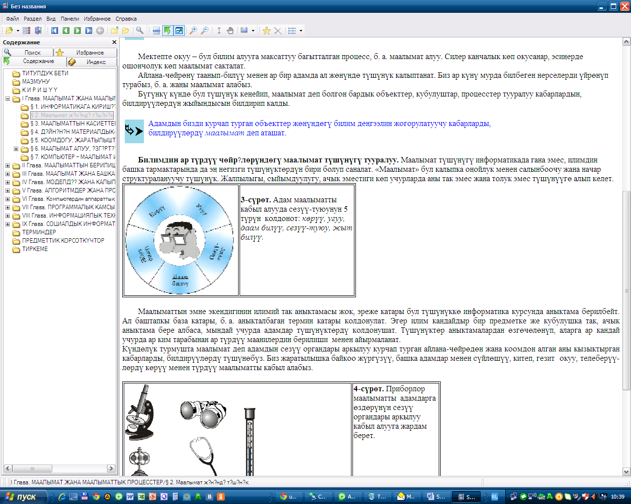
электрондук курсту түзүүнүн биринчи этабында Microsoft Wordдо текстти, таблицаны, сүрөттөрдү, сүрөттөлүштөрдү жана формулаларды жасалгалоонун бир нече талаптарын сактоого туура келет.

3.2.1 Текстти жана таблицаны жасалгалоого карата талаптар
Текстти жана таблицаны терүүдө жана форматтоодо каалагандай тексттик редакторлорду колдонсоңор болот, айталы Microsoft Word. Даяр текстти курстун каалаган бөлүмүнө жайгаштырылат, бул учурда анын жасалгасы (түсү, белгиленгендери, өлчөмү ж.б.) толугу менен сакталат. Ушуга байланыштуу төмөндөгүдөй бир нече талаптарды сактоого туура келет:
- Тексттин баардыгы бирдей шрифт менен жасалгаланышы керек (бирдей өлчөм, шрифтин түрү, мисалы, Times New Roman), сызыкчалары (Ж К Ч), ошондой эле түстөр менен белгилөө жана куюлуштуруу тексттеги өзгөчө көңүлдү бурууга туура келе турган бөлүктөрдү жасоого гана жол берилет;
- Курс үчүн, кыргыз тилинде түзүлгөндү, Times New Roman шрифти менен гана жасалгаланышы зарыл (мында Microsoft Windows 2000 же Microsoft Windows XP колдонуу аркылуу);
- Тексттеги биринчи саптагы чегинүү мүмкүн болушунча жок болгону, саптар аралык интервалдары тексттин баардык бөлүгүндө бирдей болуусу зарыл.
Өзгөчө көңүлдү атайын символдорго жана формулаларга бөлүү керек, анткени баардыгы эле HTML «SUN RAV» форматына которгондо тура болбой калышы мүмкүн. Ошондуктан айрымдарын сүрөттөлүшкө кайра өзгөртүүгө туура келет.

3.2.2 Сүрөттөрдү жасалгалоого талаптар
Сүрөт түшүнүгүнүн алдында Microsoft Wordдо түзүлгөн баардык төмөнкү графикалык объектилер эсептелинет (схемалар, графиктер ж.б.). Сүрөттөр Microsoft Word ОБЪЕКТ Сүрөт жардамы менен гана түзүлөт. Сүрөттөрдү түзүүнүн удаалаштыгы төмөнкү сүрөттөрдү көрсөтүлгөн (2, 3, 4-сүр.). Эгерде сүрөт Microsoft Wordдо кандайдыр бир башка ыкма менен түзүлгөн болсо, анда текстти HTML де форматтап жаткан учурда «SUN RAV» сүрөттүн бүтүндүүлүгүн бузуп салышы мүмкүн.
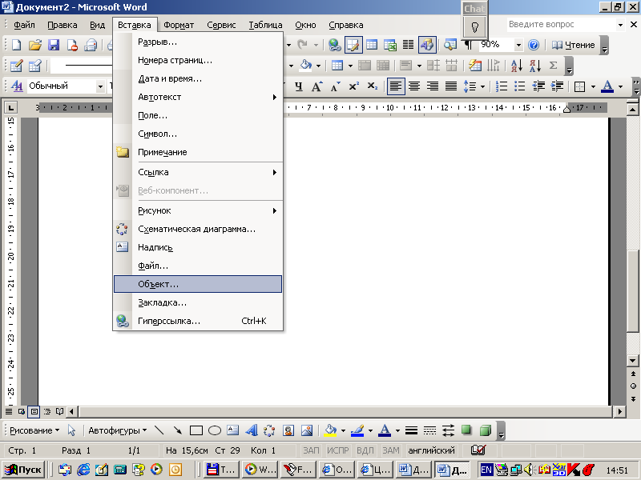
2-сүрөт

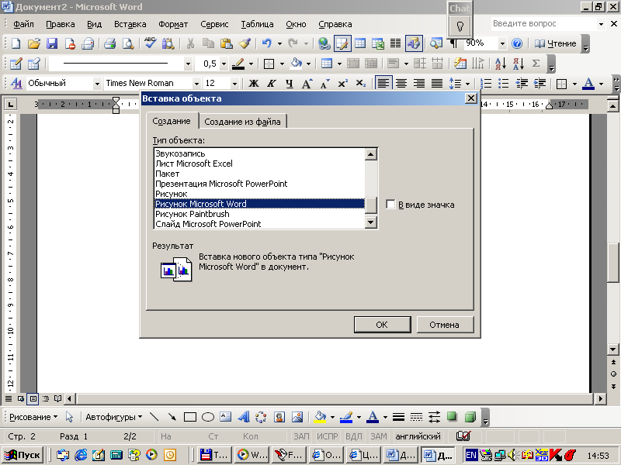
3-сүрөт

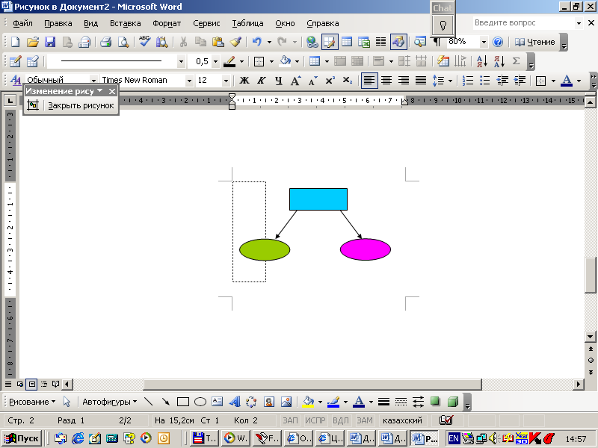
4-сүрөт.

3.2.3 Сүрөттөлүштөрдү жасалгалоого карата талаптар
Электрондук курска коюла турган сүрөттөлүштөрдүн форматы JPEG жана GIF болушу абзел. Сүрөттөлүштөрдү даярдоодо сүрөттолүштөрдү JPEG жана GIF форматында сактай турган каалагандай графикалык программаларды пайдаланса болот. Даяр сүрөттөлүштөрдү өзүнчө файл түрүндө сактап жана аны коюу учурунда ордун көрсөтүү керек.
JPEG форматында көпчүлүк учурда фото-сүрөттөрдү жана текстти жок жарымтондуу сүрөттөлүштөрдү сактаса болот. GIF форматында болсо – момнотондуу түстөгү же текстти бар сүрөттөрдү, схемаларды диаграммаларды ж.б.

3.2.4 Формулаларды жасалгалоого карата талаптар
Формулаларды камтыган берилиштердин жоготуп алышынан качуу үчүн, алар Microsoft Equationдин ОБЪЕКТА жардамы менен жасалгаланышы керек (5, 6-сүрөттөр). Өзгөчө көңүлдү формулалар бир объекте болгонго буруу зарыл.

5-сүрөт

6-сүрөт

3.2.5 Мультимедия файлын жасалгалоого талаптар
Мультимедия файлдарды даярдоо үчүн ал программа үчүн белгиленген баардык мүмкүнчүлүктөрдү пайдаланса болот. Даяр объектилер «SUN RAV» каражаты аркылуу курстарында жайылтылат.

4. Түзүлүүчү электрондук курска карата автордук укук
Электрондук курсту түзгөн окутуучулардын эсине, алар тарабынан түзүлгөн баардык курстарга КРнын 14-январь 1998-ж., №6 «Об авторском праве и смежных правах» (КРнын 6-ноябрь 1999-ж. Редакцияланган №120, 20-июнь 2001-ж. №54, 27-февраль 2003-ж., №46, 11-май 2004-ж., №57, 5-август 2008-ж., №197, 21-январь 2014-ж., №14) Мыйзамы, Бишкек ш. жайылтылат.

Курстун авторуну түшүнүгү
Автор болуп чыгарманы эмгеги менен түзгөн жеке адам эсептелинет.
Эгерде курс чыгармачыл жамаат тарабынан түзүлсө, анда автордук укук биргелешкен эмгектин баардык катышуучуларына тарайт.
Техникалык, уюштуруучу, материалдык жактан жардам көрсөткөндөр же конкреттүү элементтерин түзүүгө катышпаган долбоордун (иштин) жалпы жетекчилигин алып барган адамдар автор боло албайт.
Бериген мыйзамга ылайык илимдин, адабияттын жана искусствонун чыгармачылыгына автордук укук анын түзүлгөн убагынан тарта күчүнө киргизилинет. Автордук укуктун келип чыгышына жана бар болуусуна чыгарманы катоо, чыгарманы башка атайын жасалгалоо же башка кандайдыр бир формалдуулукту сактоонун зарылчылыгы жок. Өзүнүн укуктарын маалымдоо үчүн өзгөчө автордук ээлик кылуу чыгарманын ар бир экземплярына автордук укуктун белгисин жайгаштырат жана алар төмөнкүлөрдөн турат:
1) © же (С) автордун укук белгиси;
2) Өзгөчө автордук укугу бар ээлик кылуучунун аты (аталышы);
3) чыгарманы жарыялаган биринчи жылы.

Адабияттар:
1. КРнын Өкмөтүнүн 8-ноябрь, 2001-ж. №697 «Программа развития информационно-коммуникационных технологий в Кыргызской Республике» (КРнын Өкмөтүнүн 11-август 2006-ж. №573 редакцияланган токтому) токтому.
2. SUNRAV программасына жетектөө ОсОО «Билимкомпсервис компани».
3. КРнын 14-январь 1998-ж. №6 «Об авторском праве и смежных правах» (КРнын 6-ноябрь 1999-ж. Редакцияланган №120, 20-июнь 2001-ж. №54, 27-февраль 2003-ж., №46, 11-май 2004-ж., №57, 5-август 2008-ж., №197, 21-январь 2014-ж., №14) Мыйзамы, Бишкек ш.

1-тиркеме
Кафедрасы | Информатиктер жана башкаруу
Дисциплинасы | Кесипкөй ишмердүүлүктөгү маалыматтык технологиялар
Материалды түзгөн авторлордун ФАА | Касымалиев М.У., Жеңиш уулу А.
Факультет үчүн
Тобу үчүн (топ)
Файлдын аталышы | Inform_тех_ПД.doc
Материалдын аталышы | «Информационная технология в профессиональной деятельности» электрондук курсу
Материалга аннотация (берилген материалдын түрү мазмуну так даана көрсөтүлөт) | Берилген курс информация түшүнүгү, компьютердин структурасы, информациялык система, информациялык системанын классификациясы, Программалык жабдылыш, Информациялык укуктук системалар каралат. Өгөчө орун маалыматтарды издөөжана кесипкөй ишмердүүлүктө аны колдонууга бөлүнгөн. (1С Бухгалтерия, Ажур отель, Adviser, Параграф, Токтом).
Окутулган тили | кыргызча

2-тиркеме
Курстун планы
Иш-чаранын аталышы | Экзамен
Старт | 63 (берилген курстун окутула баштаган күнү көрсөтүлөт)
Узактыгы | 1 (саат)
Түрү (лекция, семинар, экзамен, тест, чат, уюштуруу иш чаралары ж. б.) | Тестирлөө
Бул иш-чараны баалоого болобу (ооба, жок) | Ооба
Эскертүү (текст, бул иш-чара түшүндүрмөлөнөт) | Берилген тест ар кандай тесттик түрдөгү мазмуунга ээ.

3-тиркеме
Тест жөнүндө маалымат
Тестти байланыштырган курстун аталышы | Кесипкөй ишмердүүлүктүн маалыматтык технологиясы
Тесттин аталышы | «Понятие информационного менеджмента» курстун биринчи модулу боюнча тестти
Өтмөк баллы (пайыздык катышта) | 65%
Тестти аткарууга кетирген убакыт, мүнөт менен | 60 мүн
Тесттин түрү (өзүн-өзү текшерүү же экзамен). | экзамен

